Matlab compiler runtime (MCR) – 8.4version ‘만’지원을 장담할 수 있음.
MyAppInstaller_web.exe to download from the web

<VisionSDK_UserGuide_2MP_3D_SurroundView.pdf>
page 9:
familiar with the setup required to run 3D SRV use case
VisionSDK_UserGuide_TDA2px.pdf 의 2.3.3 case, ISS Multiple Channel (2MP SRV) 참고해서 hardware준비

calibration을 하면 CALMET.BIN file이 형성된다.
(위치는 내가 생성시킨 TDA2PX 폴더에 저장되는 것 같음.)

By default VSDK has 1MP 3D SRV calibration option enabled. For 2MP UC please
modify below code and rebuild SDK

<VisionSDK_UserGuide_SurroundView_Calibration_TDA2xx>
page 6:
Auto Calibration (근데 이건 2D calibration)
<설치폴더>/vision_sdk/apps/tools/surround_vision_tools/docs/ 안에 테스트 용 사진들이 들어있음.
<설치폴더>/vision_sdk/apps/tools/Lens_params 에는 각종 카메라 계산 서포팅 binary파일들이 있음.
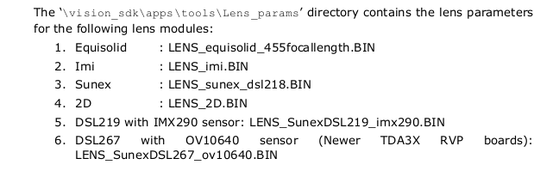
LENS_2D 랑 LENS는 이미 옮겨둠,

Auto Calibration을 위해서는 다음을 조심하자 : There is no reflection from the 2 black squares of each tile, otherwise the chart corner detection may fail. & 2ROI has 2 squares of each camera
정상적으로 calibration이 완성되면 CALMAT.BIN이 저장됨

2D Calibration → LENS_2D.BIN 을 사용
3D Calibration → LENS.BIN

page 8:
Manual Calibration (수동)
VisionSDK_UserGuide_3D_SurroundVision_manual_CalibTool.pdf 를 참고하여 (matlab을 사용한다.) 생성한 CALMAT.BIN 파일을 직접 포팅해서 사용한다. 위치는… /home/root/.calibtable

<VisionSDK_3D_SurroundView_UserGuide_TDA3xx>
1. srv_params.txt
tool. : This file contains all the input parameters used by the
2. srv_views.txt
Generation mode.

해당 두 개의 파일을 pdf를 긁어서 생성시킬 수 있음.

